Эксперимент «Главбуха»: как мы искали пропавшего контрагента

Редакция решила проверить, трудно ли найти компанию, которая скрывается от своих клиентов. Искали по источникам, которые приводим в статье. Смотрите, что из этого вышло.

В интернете мы встретили отзыв предпринимателя: «Не связывайтесь с OOO <...>! Впаривают некачественные услуги, потом исчезают». Проверили, что еще пишут об этой компании, — оказалось, недовольных хватает. Клиенты покупали услуги ООО, не получали обещанного результата, а потом контрагент пропадал с радаров. Встретили множество таких комментариев: «Не берут трубку», «Пишу по всем адресам, ноль реакции». Мы решили проверить, получится ли у нас найти беглую компанию.
Компания оказалась брошенной. Пробили компанию в сервисе Главбух Контрагенты. Выяснилось, что она «жива», не ликвидирована. Но это единственное, что хорошего о ней можно было сказать, остальное минусы:
— недостоверный адрес, из-за которого налоговики планируют исключить компанию из ЕГРЮЛ;
— шесть судов в роли ответчика;
— пять исполнительных производств;
— нет отчетности и др.
Сайта и номеров телефона компании в интернете мы не нашли. Ехать и искать ее наверняка было бесполезно, раз налоговики признали ее адрес фиктивным. По данным Главбух Контрагенты, риск сотрудничества с организацией — 99 процентов.
Рис. 1. Брошенное ООО
Главбух Контрагенты предупреждает: с такой компанией работать нельзя.
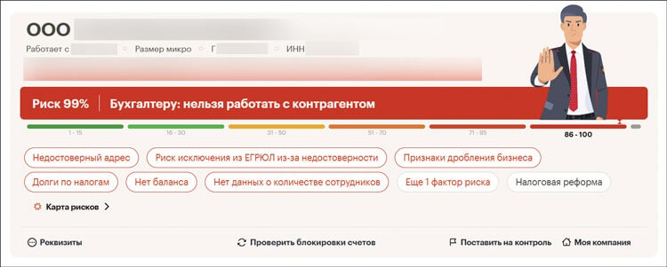
На всякий случай обратились в инспекцию, где компания состоит на учете. Налоговикам ведь надо как-то связываться с ней — вдруг у них есть контакты. В ответ услышали, что ничего по телефону говорить не станут, посоветовали искать информацию в сервисе ФНС.
...Зато у владельца новый бизнес. Сервис Главбух Контрагенты показал, что учредитель проблемной компании недавно открыл еще одно ООО. Его карточка оказалась гораздо «красивее», чем у брошенного, риск сотрудничества — всего 38 процентов.
Рис. 2. Новая организация
У нового бизнеса уже есть проблемы, но факторов надежности больше.
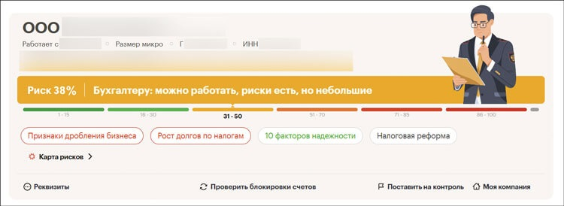
Мы без труда нашли контакты свеженькой компании в интернете. На ее сайте было аж два телефона и адрес электронки. По телефону легко вышли на связь лично с руководителем.
В соцсетях руководитель тоже общается. Хотя нам уже удалось найти директора пропавшей компании, мы решили проверить, как сработает альтернативный вариант поиска — через соцсети. Оказалось, что руководитель ведет блогерскую деятельность и активно общается в сети. Мы написали ему, и он быстро ответил — любезно предложил услуги и выразил готовность к сотрудничеству. Прислал проект договора, и мы окончательно убедились, что в соцсети нашли именно того человека, который нам нужен: договор нам предлагали заключить от имени нового, недавно открытого ООО.

Главбух №11, 2025 г.

